МИНИСТЕРСТВО ЭНЕРГЕТИКИ, ПРОМЫШЛЕННОСТИ И СВЯЗИ СТАВРОПОЛЬСКОГО КРАЯ

Государственное бюджетное профессиональное образовательное учреждение «Ставропольский колледж связи

имени Героя Советского Союза В.А. Петрова»

Цикловая комиссия вычислительной техники

**КУРСОВАЯ РАБОТА**

**по модулю** **ПМ.02** Осуществление интеграции программных модулей

на тему:

Разработка элементов информационной системы автоматизации документооборота для юридической компании

Студента Титова Сергея Дмитриевича

Специальность 09.02.07 Информационные

системы и программирование

Курс 4 группа ИП192

Руководитель Еременко М. П.

Оценка выполнения курсовой работы

______________ ______ / Еременко М.П.

Ставрополь, 2023 г.

Содержание

Введение 3

1. Теоретические основы разработки программного обеспечения 4

1.1 Этапы жизненного цикла программных систем 4

1.2 Функциональное моделирование программного продукта 4

1.3 Объектно-ориентированный подход к разработке проекта 5

2. Разработка программного продукта 7

2.1 Техническое задание на разработку 7

2.2 Функциональные диаграммы информационной системы 7

2.3 Объектно-ориентированное проектирование системы 10

2.3.1 Модели вариантов использования системы 10

2.3.2 Диаграмма классов 11

2.3.3 Диаграмма деятельности 11

2.3.4 Диаграмма последовательности 12

2.3.5 Диаграмма кооперации 13

2.4 Разработка интерфейса программного продукта 14

2.5 Техническая документация программной системы 17

Заключение 18

Список литературы 20

Приложение 1 22

Приложение 2 24

Приложение 3 26

Введение

Современный мир невозможен без информационных технологий, которые позволяют эффективно управлять и обрабатывать большие объемы информации. В сфере юриспруденции, где имеется большое количество документов, создание информационной системы для управления документами является необходимостью.

Целью данного проекта является разработка информационной системы для управления документами в юридической фирме, которая позволит упростить процесс работы с документами, сократить время на поиск нужной информации и повысить качество работы с документами в целом.

В результате изучения предметной области проекта были выявлены основные требования к информационной системе для управления документами в юридической фирме. Одним из основных требований является безопасность хранения и обработки конфиденциальной информации.

Для достижения поставленных целей и требований в рамках проекта будут рассмотрены возможные способы реализации задачи.

# 1. Теоретические основы разработки программного обеспечения

# 1.1 Этапы жизненного цикла программных систем

1. Планирование: этот этап включает в себя определение целей и задач проекта, определение объема и сбор требований к системе.
2. Анализ: на этом этапе собранные требования анализируются для определения осуществимости проекта, определяется дизайн системы и создаются функциональные спецификации.
3. Дизайн: на этом этапе разрабатывается архитектура системы и создается детальный проект компонентов системы.
4. Внедрение: на этом этапе происходит фактическое программирование и кодирование системы, а программное обеспечение разрабатывается в соответствии с проектными спецификациями.
5. Тестирование. Этот этап включает в себя тестирование программного обеспечения, чтобы убедиться, что оно соответствует требованиям и функциональным спецификациям, а также выявить любые дефекты или проблемы, которые необходимо устранить.
6. Развертывание: на этом этапе программное обеспечение развертывается в производственной среде и становится доступным для конечных пользователей.
7. Техническое обслуживание: этот заключительный этап включает в себя постоянное техническое обслуживание и поддержку, чтобы гарантировать, что система продолжает удовлетворять потребности своих пользователей, а также устранять любые проблемы или дефекты, которые могут возникнуть.

# 1.2 Функциональное моделирование программного продукта

Функциональный подход к проектированию системы предполагает разбиение системы на составные части и определение того, как они взаимодействуют. Одной из популярных методологий для этого является интегрированное определение функционального моделирования IDEF0, которое используется для моделирования процессов, анализа и проектирования информационных систем. Другой методологией является метод IDEF3, который используется для моделирования и анализа бизнес-процессов. Диаграммы потоков данных DFD — это еще одна методология, используемая для представления потока данных в системе.

Функциональные диаграммы используются для представления функций системы, входов и выходов этих функций и того, как они взаимодействуют друг с другом. Целью элементов функциональной схемы является представление различных функций и их взаимосвязей друг с другом. Основными элементами функциональной схемы являются прямоугольники, стрелки и аннотации. Прямоугольники представляют функции системы, стрелки представляют поток входных и выходных данных между функциями, а аннотации описывают цель или детали каждой функции.

Правила размещения элементов на функциональной диаграмме заключаются в том, чтобы блоки располагались в логическом порядке: входы слева, а выходы справа. Стрелки должны быть помечены данными, которые они представляют, а аннотации должны быть размещены так, чтобы их было легко читать и понимать. В контексте курсовой работы на тему «Разработка информационной системы управления документами в юридической фирме» функциональная схема будет использоваться для представления различных функций и процессов, связанных с управлением документами в юридической фирме, включая такие задачи, как как создание, просмотр, утверждение, хранение и поиск документов.

# 1.3 Объектно-ориентированный подход к разработке проекта

Принципы объектно-ориентированного представления программных систем:

1. Абстракция: сосредоточение внимания на существенных характеристиках объекта или системы и игнорирование других.
2. Инкапсуляция: объединение данных и функций в единый блок (класс) и ограничение доступа к его внутренней работе.
3. Наследование: механизм, в котором новый класс основан на существующем классе и приобретает свойства и поведение родительского класса.
4. Полиморфизм: способность объекта принимать множество форм, позволяющая одинаково обращаться с разными объектами.

Типы моделей в UML:

1. Структурные модели: описывают статическую структуру системы, такую как диаграммы классов, диаграммы объектов и диаграммы компонентов.
2. Поведенческие модели: описывают динамическое поведение системы, например, диаграммы действий, диаграммы вариантов использования и диаграммы состояний.

Правила создания моделей UML:

1. Использование стандартной нотации UML.
2. Схемы должны быть простыми и легко читаемыми.
3. Использование соответствующие отношения между объектами и классами.
4. Добавление соответствующих меток и аннотаций, чтобы прояснить значение модели.
5. Следование принципа модульности, чтобы сделать модель более управляемой и понятной

# 2. Разработка программного продукта

# 2.1 Техническое задание на разработку

Техническое задание (ТЗ) — это документ, определяющий объем, цели, результаты и требования проекта. Его цель - установить общее понимание между заказчиком и подрядчиком и гарантировать, что проект будет завершен вовремя, в рамках бюджета и к удовлетворению заказчика.

В процессе проектирования информационной системы документооборота в юридической фирме было создано и утверждено техническое задание, обеспечивающее четкое понимание целей и требований проекта. Документ ТЗ включает подробное описание масштаба проекта, функциональности, требований к производительности, сроков и бюджета. Это важный документ, который служит основой для планирования проекта, мониторинга и контроля. Использование ТЗ гарантирует, что все заинтересованные стороны имеют общее понимание проекта, что имеет решающее значение для успеха проекта.

С техническими заданием информационной системы можно ознакомиться в Приложении 1.

* 1. Функциональные диаграммы информационной системы

Контекстная диаграмма – это диаграмма высокого уровня, которая обеспечивает обзор информационной системы, показывая ее взаимодействие с внешними сущностями, такими как пользователи, другие системы или организации. Она помогает определить границы системы и идентифицировать ее входы и выходы. С ней можно ознакомиться на рисунке 1.

Диаграмма IDEF0 – это инструмент функционального моделирования, который использует структурированный подход для описания функций, входов, выходов и элементов управления системы или процесса. Она обеспечивает визуальное представление системы и ее компонентов, позволяя лучше понять, как работает система и как ее можно улучшить.

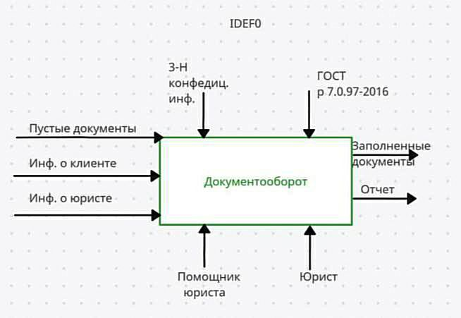

Рис. 1. Контекстная диаграмма информационной системы

Первая декомпозиция диаграммы IDEF0 разбивает систему на основные функции и определяет входы и выходы каждой функции. Это позволяет получить детальное представление о системе и ее компонентах. Данная разбивка изображена на рисунке 2.

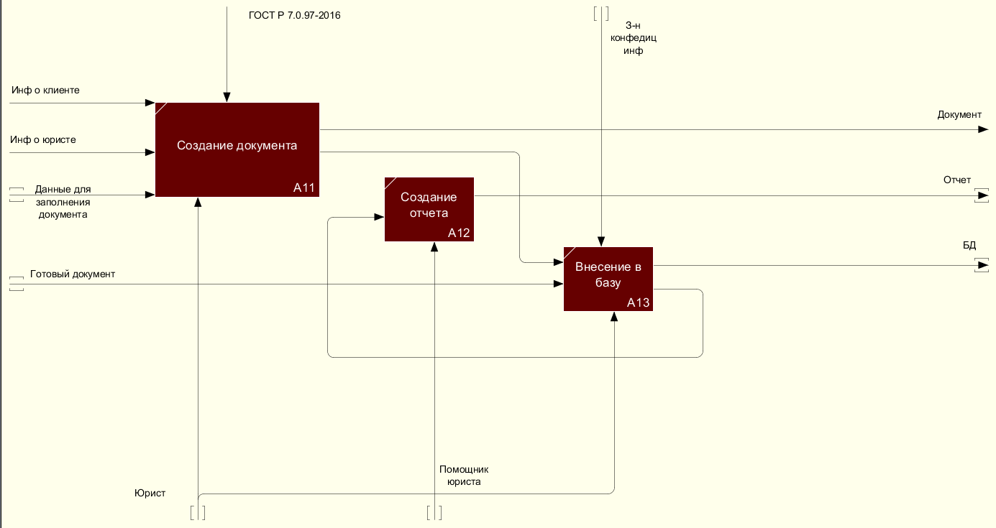

Рис. 2. IDEF0 – первое разбиение.

Вторая декомпозиция диаграммы IDEF0 (рисунок 3) еще больше разбивает каждую основную функцию на более мелкие, более детальные функции, обеспечивая более глубокое понимание системы и ее компонентов. Такой уровень детализации помогает определить области, в которых система может быть улучшена и оптимизирована.

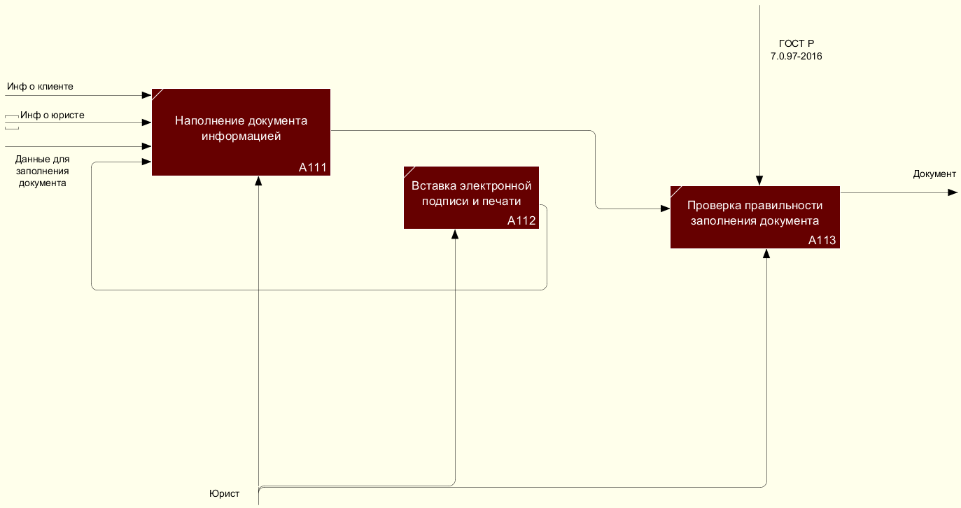

Рис. 3. IDEF0 – второе разбиение (разбиение процесса создания документа).

Диаграмма потока данных (DFD) — это графическое представление потока данных в системе. Она показывает, как информация вводится, обрабатывается и выводится системой или организацией. В DFD используются символы для представления процессов, хранилищ данных, потоков данных и внешних объектов. Они широко используются в системном анализе и проектировании, чтобы помочь понять и документировать сложные системы. DFD могут использоваться для моделирования как ручных, так и автоматизированных систем, и могут применяться для выявления неэффективности или потенциальных областей для улучшения системы. Такая диаграмма для нашей системы изображена на рисунке 4.

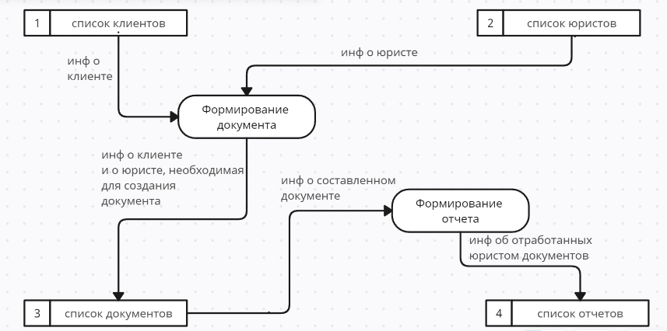

Рис. 4. DFD диаграмма информационной системы.

* 1. Объектно-ориентированное проектирование системы

### 2.3.1 Модели вариантов использования системы

Для данной системы диаграмма вариантов использования изображена на рисунке 5.

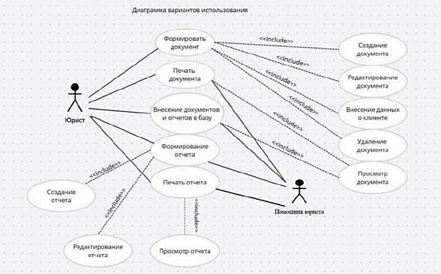

Рис. 5. Диаграмма вариантов использования для информационной системы.

Диаграмма вариантов использования – это тип диаграммы, который показывает различных участников (пользователей), взаимодействующих с системой, и конкретные действия или варианты использования, которые каждый участник может выполнять в системе. Она обеспечивает высокоуровневое представление системы и ее предполагаемой функциональности с точки зрения пользователей.

### 2.3.2 Диаграмма классов

Диаграмма классов – это тип диаграммы UML, которая показывает структуру системы, иллюстрируя классы, атрибуты, операции или методы и отношения между классами. Она показывает объекты в системе, их свойства и операции, которые могут быть выполнены над ними. Нагляднее с диаграммой классов можно ознакомится на рисунке 6.

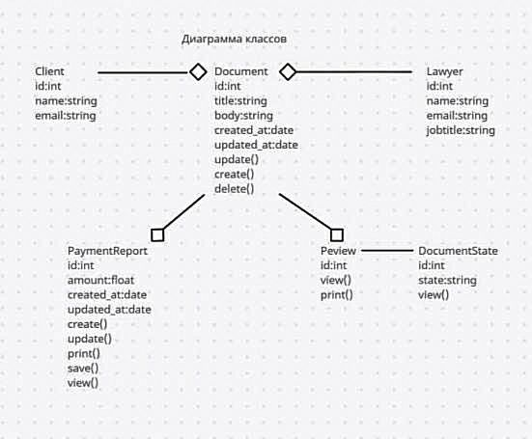

Рис. 6. Диаграмма классов.

### 2.3.3 Диаграмма деятельности

Диаграмма деятельности показывает поток работ или действий, которые происходят в системе, процессе или варианте использования. Она используется для моделирования поведения системы или процесса и обычно показывает последовательность действий, точки принятия решений и разветвляющиеся пути, которые возникают на основе определенных условий. Для нашей системы диаграмма деятельности изображена на рисунок 7.

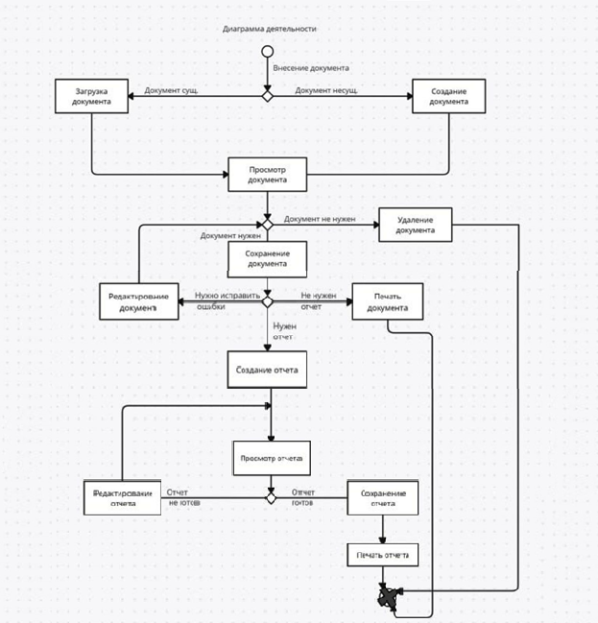

Рис. 7. Диаграмма деятельности.

### 2.3.4 Диаграмма последовательности

Диаграмма последовательности – это тип диаграммы взаимодействия, которая показывает последовательность взаимодействия между объектами или компонентами системы во времени. Она демонстрирует, как происходит обмен сообщениями между объектами и в каком порядке, чтобы достичь конкретной задачи или сценария использования. Она полезна для моделирования и визуализации потока управления в системе, а также для выявления потенциальных проблем и возможностей для оптимизации. В нашем случае диаграмма последовательности выглядит так, как показано на рисунке 8.

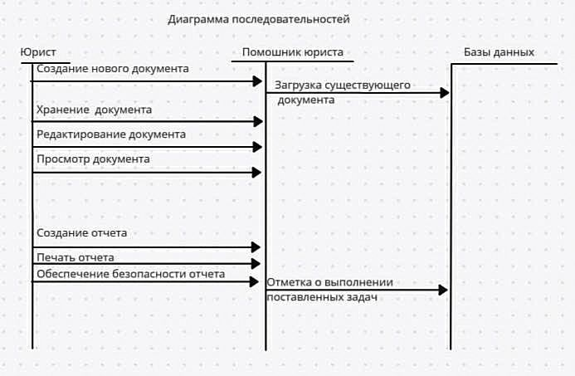

Рис. 8. Диаграмма последовательности

### 2.3.5 Диаграмма кооперации

Диаграмма кооперации (рисунок 9) — это тип диаграммы в UML, которая показывает взаимодействие между объектами или компонентами в системе для выполнения конкретной задачи или достижения определенной цели. Она фокусируется на сообщениях или методах, которые передаются между объектами или компонентами, и на том, как они работают вместе для достижения желаемого результата.

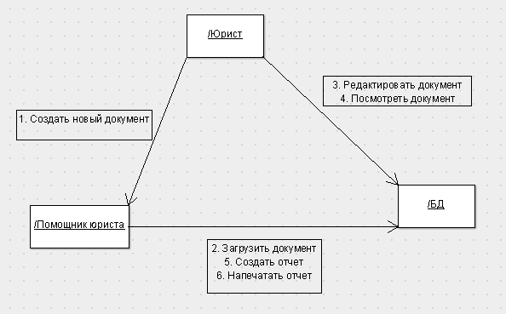

Рис. 9. Диаграмма кооперации

### 2.4 Разработка интерфейса программного продукта

Для создания программного интерфейса и информационной системы важно разработать базу данных, поскольку она служит основой для хранения и организации данных. В базе данных хранится вся информация, необходимая для работы системы, например, учетные записи пользователей, информация о клиентах, шаблоны документов и готовые документы.

Разработка базы данных включает в себя несколько этапов, в том числе проектирование схемы базы данных, создание таблиц и связей, а также заполнение базы данных данными. Разработка схемы включает в себя определение типов данных, которые необходимо хранить, взаимосвязей между данными и того, как данные будут организованы в таблицы. После разработки схемы создаются таблицы и устанавливаются связи между ними.

База данных «Lawyer_BD» служит основой информационной системы, предоставляя необходимые данные для правильного функционирования программного интерфейса и других компонентов системы. Для наглядности на рисунке 10 изображена схема базы данных в программе MS SQL Management Studio.

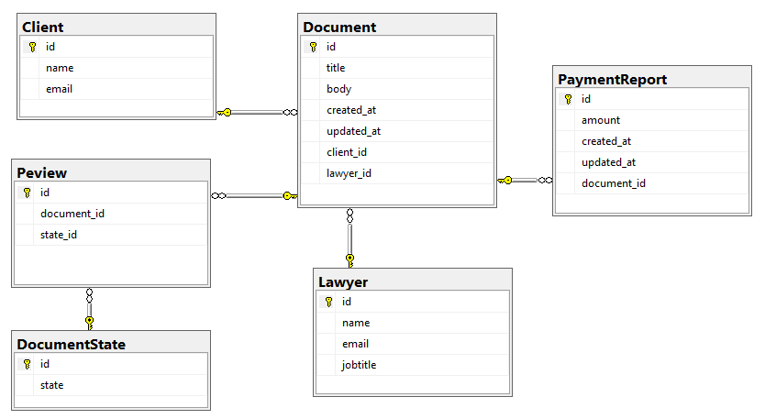

Рис. 10. Схема базы данных «Lawyer_BD»

Интерфейс приложения – это часть программной системы, с которой взаимодействуют пользователи. Он предоставляет пользователям визуальный и интерактивный способ ввода данных, просмотра информации и управления функциональностью системы. Дизайн интерфейса важен, потому что он напрямую влияет на взаимодействие с пользователем, а хорошо продуманный интерфейс может сделать систему более интуитивно понятной и удобной для пользователя. На рисунке 11 можно увидеть первоначальное окно «Вход в систему». После авторизации, в зависимости от введённого логина и пароля, можно войти в аккаунт Юриста (рисунок 12) либо в аккаунт Помощника юриста (рисунок 13). С исходным кодом продукта можно ознакомиться в Приложении 2.

C# - это язык программирования, разработанный Microsoft, который широко используется для разработки приложений в среде .NET. C# имеет ряд особенностей, которые делают его хорошим выбором для разработки интерфейса информационной системы, в том числе:

1. Объектно-ориентированный: предназначен для поддержки создания сложных программных систем.
2. Простота в освоении: относительно простой язык для изучения.
3. Кроссплатформенность: можно использовать для разработки приложений, которые могут работать на разных платформах, что делает его универсальным языком для разработки интерфейсов.
4. Интегрированная среда разработки (IDE): используется в сочетании с Microsoft Visual Studio, мощной IDE, которая предоставляет ряд инструментов и функций для разработки и отладки приложений.

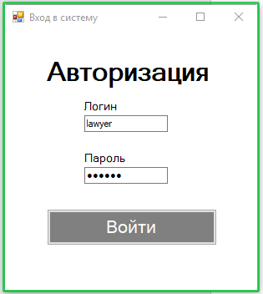

Рис. 11. Окно «Вход в систему»

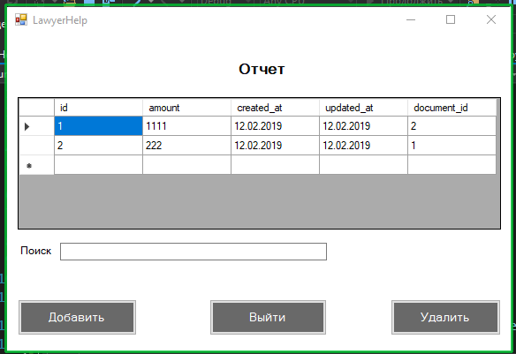

Рис. 12. Аккаунт «Помощника юриста».

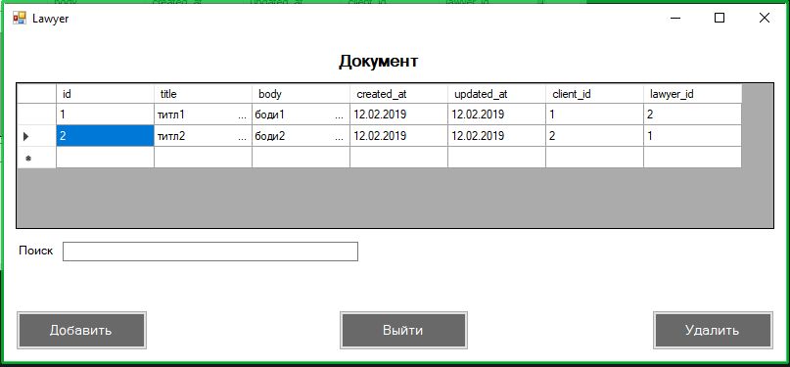

Рис. 13. Аккаунт «Юриста».

### 2.5 Техническая документация программной системы

Руководство пользователя — это документ, содержащий инструкции по использованию программной системы или приложения. Его цель — помочь пользователям понять систему и ее функциональные возможности, а также направить их в выполнении конкретных задач или операций в системе.

При подготовке Руководства пользователя следует руководствоваться нормативными документами, такими как руководства по стилю и стандартные рабочие процедуры, чтобы обеспечить последовательность и ясность представления информации. Кроме того, Руководство пользователя должно соответствовать всем применимым законам или правилам, связанным с системой программного обеспечения и ее использованием.

Следует отметить, что в процессе разработки системы документооборота, также было создано Руководство пользователя, дающее рекомендации по использованию системы.

С Руководством пользователя информационной системы можно ознакомиться в Приложении 3.

### Заключение

В результате курсовой работы была разработана информационная система для совершенствования процесса документооборота в юридической фирме, позволяющая обеспечить централизованный и эффективный способ хранения, управления и отслеживания документов, а также автоматизировать определенные рутинные задачи, такие как создание, распространение и утверждение документов.

В результате применения данной информационной системы будет повышена производительность, уменьшено количество ошибок и улучшена совместная работа членов команды.

Недостатки проекта:

1. Отсутствие четких целей: проект может не иметь четких и четко определенных целей, что может затруднить определение того, достигает ли система своих целей.
2. Неадекватный пользовательский ввод: проект мог не получить достаточного вклада от пользователей системы управления документами, таких как юристы, помощники юристов и административный персонал, что может привести к тому, что система не будет соответствовать их потребностям.
3. Недостаточное тестирование системы. Возможно, проект не провел достаточного тестирования системы управления документами для выявления и устранения любых ошибок, уязвимостей в системе безопасности или других проблем.
4. Ограниченная масштабируемость: проект мог не учитывать потенциальный рост и расширение юридической фирмы, что может ограничить масштабируемость системы управления документами.

Возможные пути дальнейшего улучшения:

1. Четкое определение цели. Команда проекта должна четко определить цели системы управления документами, в том числе то, что она должна выполнять, и как будет измеряться успех.
2. Вовлечение пользователей в процесс разработки. Команда проекта должна вовлекать пользователей системы управления документами в процесс разработки, в том числе собирать их мнения и отзывы, чтобы убедиться, что система отвечает их потребностям и удобна для пользователя.
3. Проведение тщательного тестирования. Команда проекта должна провести тщательное тестирование системы управления документами перед ее развертыванием, включая функциональное тестирование, тестирование производительности и тестирование безопасности, чтобы убедиться, что она надежна, безопасна и работает должным образом.
4. Планирование масштабируемости: проектная группа должна планировать потенциальный рост и расширение юридической фирмы, разрабатывая масштабируемую и адаптируемую к изменяющимся потребностям и требованиям систему управления документами. Это может включать использование облачных решений или внедрение других технологий, обеспечивающих простоту масштабирования.
5. Обеспечение обучения и поддержки: команда проекта должна обеспечить надлежащее обучение и поддержку пользователей системы управления документами, чтобы убедиться, что они знают, как использовать ее эффективно и действенно. Это может включать создание руководств пользователя, проведение учебных занятий и предложение постоянной поддержки и помощи.

Также стоит отметить, что разработка системы управления документами является важным шагом на пути к обеспечению эффективного и действенного управления документами в юридической фирме. Хорошо продуманная система управления документами может значительно повысить общую производительность и конкурентоспособность юридической фирмы.

Список литературы

1. Белугина, С. В. Разработка программных модулей программного обеспечения для компьютерных систем. Прикладное программирование: учебное пособие для спо / С. В. Белугина. — 3-е изд., стер. — Санкт-Петербург: Лань, 2022. — 312 с. — ISBN 978-5-8114-9817-8. — Текст: электронный // Лань: электронно-библиотечная система. — URL: <https://e.lanbook.com/book/200390>
2. [Зверева В. П.](http://academia-moscow.ru/authors/detail/193626/), [Назаров А. В.](http://academia-moscow.ru/authors/detail/82672/) Сопровождение и обслуживание программного обеспечения компьютерных систем. Учебник, -М.: Издательский центр «Академия», 2018. - 256с.
3. Зубкова, Т. М. Технология разработки программного обеспечения: учебное пособие для спо / Т. М. Зубкова. — 2-е изд., стер. — Санкт-Петербург: Лань, 2022. — 252 с. — ISBN 978-5-8114-9556-6. — Текст: электронный // Лань: электронно-библиотечная система. — URL: <https://e.lanbook.com/book/200462>
4. Макарова, Н.В. Основы программирования: учебник / Макарова Н.В., Нилова Ю.Н., Зеленина С.Б., Лебедева Е.В. — Москва: КноРус, 2021. — 451 с. — ISBN 978-5-406-03394-4. — URL: https://book.ru/book/936582
5. Попов, А.А. Эргономика пользовательских интерфейсов в информационных системах: учебное пособие / Попов А.А. — Москва: КноРус, 2021. — 304 с. — ISBN 978-5-406-07634-7. — URL: <https://book.ru/book/938669>
6. [Федорова Г.Н.](http://academia-moscow.ru/authors/detail/46229/) [Разработка модулей программного обеспечения для компьютерных систем](http://academia-moscow.ru/catalogue/4831/345763/). Учебник, -М.: Издательский центр «Академия», 2019. - 384с.
7. Руденко, О.Г. Системный анализ и проектирование информационных систем: учебное пособие / Руденко О.Г., Кожухова С.В. – Москва: ИНФРА-М, 2021. – 216 с.
8. Грэхем, И. Основы разработки программного обеспечения: учебник / Грэхем И., Спенсер Д., Блэквелл Дж. – Москва: ДМК Пресс, 2021. – 512 с.
9. Котеров, Д.Г. PHP 7 в подлиннике: учебное пособие / Котеров Д.Г. – Москва: ДМК Пресс, 2021. – 1024 с.
10. Борисов, А.И. Базы данных: учебное пособие / Борисов А.И., Булычев Д.Ю., Никитин Е.А. – Москва: Издательство Юрайт, 2021. – 352 с.

# Приложение 1

Техническое задание на разработку программного продукта

«Автоматизация документооборота»

1. Введение

В данном документе изложены технические требования к разработке информационной системы автоматизации управления документами для юридической фирмы. Цель информационной системы – упростить и упорядочить процесс управления документами, сделав его более эффективным и результативным. Система будет разработана с учетом конкретных потребностей и требований юридической фирмы и будет иметь удобный интерфейс для простоты использования.

1. Основания для разработки

Система будет разработана с использованием современных методологий разработки программного обеспечения и языков программирования. Система будет основана на архитектуре клиент-сервер с интерфейсом. Система будет разработана для работы на операционной системе Windows.

1. Назначение

Назначение информационной системы – предоставить платформу для эффективного управления юридическими документами для юридической фирмы. Система будет обеспечивать такие функции, как создание, редактирование, хранение, извлечение и совместное использование документов. Система также позволит управлять рабочими процессами документов и утверждать окончательные документы юристами.

1. Требования к разработке
   1. Функциональные требования к производительности:

* Система должна иметь возможность создавать, изменять и удалять документы по запросу юриста или помощника юриста.
* Система должна предоставлять интерфейс для юристов и помощников юристов для отслеживания и управления статусом документов в рабочем процессе.
* Система должна предоставлять инструменты для утверждения окончательных документов и отправки их клиентам.
* Система должна позволять помощникам юристов загружать и скачивать документы для работы юристов.
* Система должна позволять системному администратору создавать, изменять и удалять учетные записи пользователей.
* Система должна предоставлять инструменты для управления конфигурациями и настройками системы.
  1. Требования к надежности:
* Система должна быть доступна 24 часа в сутки 7 дней в неделю.
* Система должна быть способна одновременно работать с несколькими пользователями без сбоев и простоев.
* Система должна иметь функцию резервного копирования и восстановления для предотвращения потери данных.
* Система должна иметь механизм автоматического обнаружения и восстановления ошибок.
* Система должна быть способна предоставлять точную и надежную информацию юристам и помощникам юристов.

5. Требования к программной документации

Требования к программной документации для информационной системы следующие:

* Документ спецификации системных требований
* Документ технического задания на проектирование
* Техническое руководство. Руководство пользователя
* Документация по плану тестирования и тестовым случаям
* Документация по исходному коду
* Руководство по сопровождению

# Приложение 2

Исходный программный код информационной системы

«Автоматизация документооборота»

Окно авторизации

using System;

using System.Windows.Forms;

namespace Document_Lawyer

{

public partial class Form1 : Form

{

public Form1()

{

InitializeComponent();

}

private void buttonAvtor_Click(object sender, EventArgs e)

{

if (textBox1.Text == "lawyer" && textBox2.Text == "lawyer")

{

Lawyer Lawyer = new Lawyer();

Lawyer.Show();

this.Hide();

}

else

{

if (textBox1.Text == "lawyer1" && textBox2.Text == "lawyer1")

{

LawyerHelp LawyerHelp = new LawyerHelp();

LawyerHelp.Show();

this.Hide();

}

else

{

MessageBox.Show("Неверный логин или пароль!");

}

}

}

}

}

Окно Юриста

using System;

using System.Windows.Forms;

namespace Document_Lawyer

{

public partial class Lawyer : Form

{

public Lawyer()

{

InitializeComponent();

}

private void Lawyer_Load(object sender, EventArgs e)

{

// TODO: данная строка кода позволяет загрузить данные в таблицу "lawyer_BDDataSet1.Document". При необходимости она может быть перемещена или удалена.

this.documentTableAdapter.Fill(this.lawyer_BDDataSet1.Document);

}

private void button1_Click(object sender, EventArgs e)

{

Form MainForm = Application.OpenForms[0];

MainForm.Show();

this.Close();

}

}

}

Окно помощника юриста

using System;

using System.Windows.Forms;

namespace Document_Lawyer

{

public partial class LawyerHelp : Form

{

public LawyerHelp()

{

InitializeComponent();

}

private void LawyerHelp_Load(object sender, EventArgs e)

{

// TODO: данная строка кода позволяет загрузить данные в таблицу "lawyer_BDDataSet2.PaymentReport". При необходимости она может быть перемещена или удалена.

this.paymentReportTableAdapter.Fill(this.lawyer_BDDataSet2.PaymentReport);

}

private void button1_Click(object sender, EventArgs e)

{

Form MainForm = Application.OpenForms[0];

MainForm.Show();

this.Close();

}

}

}

# Приложение 3

Руководство пользователя

информационной системы «Автоматизация документооборота»

1. Назначение программы:

Программа автоматизации документооборота предназначена для облегчения управления документами в юридической фирме. Программа позволяет юристам и помощникам юристов создавать, изменять, хранить и управлять юридическими документами, а также предоставляет инструменты для отслеживания документооборота. Программа также генерирует отчеты о работе на основе документов, хранящихся в системе.

1. Условия выполнения программы:

Для работы программы требуется компьютер с доступом в Интернет. Доступ к программе осуществляется через интерфейс и может быть использован на любом устройстве. Для доступа к различным функциям программы требуется учетная запись пользователя с соответствующими правами.

1. Выполнение программы:

Чтобы выполнить программу, выполните следующие действия:

* Откройте программу.
* Введите свой логин и пароль для доступа к программе.
* После входа в систему появится панель управления программой, предоставляющая доступ к различным функциям, таким как создание и изменение документов, управление документооборотом и создание отчетов о работе.
* Чтобы создать или изменить документ, выберите соответствующий тип документа и используйте текстовый редактор программы для ввода или редактирования содержимого документа.
* Чтобы управлять документооборотом, используйте приборную панель программы для отслеживания статуса документа, назначения задач и отправки уведомлений соответствующим сторонам.
* Для создания отчетов о результатах работы выберите соответствующий тип отчета и укажите необходимые фильтры для уточнения данных отчета.
* Чтобы выйти из программы, нажмите кнопку «Выход».

1. Сообщение оператору:

Если у вас возникли какие-либо технические проблемы или вопросы о возможностях или функциональности программы, обратитесь за помощью к системному администратору или в службу технической поддержки.